Dokumentation Gewächshaussteuerung

KÜhnel, Daniel; Ullmann, Max

2022

Inhalt

Einleitung 2

Übersicht Sensoren 3

**DHT11** Datenblatt: 4

**BH1750** Datenblatt: 5

Blockschaltplan 7

Struktogramme 8

Inbetriebnahmeprotokoll 10

Anlagen 11

# Einleitung

Für den Auftraggeber Floristik GmbH auf der Kaditzer Straße 4 – 10 in 01139 Dresden soll ein vorhandene Gewächshaussteuerung in Betrieb genommen und erweitert werden. Die Anzeige der Temperatur, mit dem DHT11 – Sensor, findet über eine Siebensegmentanzeige und eine LCD-Anzeige statt. Der verwendete Code und der dazugehörige Programmablaufplan befinden sich im weiteren Verlauf dieses Dokuments.

# Übersicht Sensoren

In der folgenden Übersicht können die Daten und Toleranzen zu den verwendeten Sensoren entnommen werden. Beigefügt wurden die Datenblätter als Verlinkung, für genauere Informationen.

|  |  |  |  |
| --- | --- | --- | --- |
|  | Lichtsensor (**BH1750**) | Temperatursensor (**DHT11**) | Feuchtigkeitssensor (**DHT11**) |
| Messbereich | 1 - 65535 Lux | 0-50°C | 20-80% |
| Toleranzen | +/- 20% | +/- 2°C | +/- 5% |

## **DHT11** Datenblatt[1]:

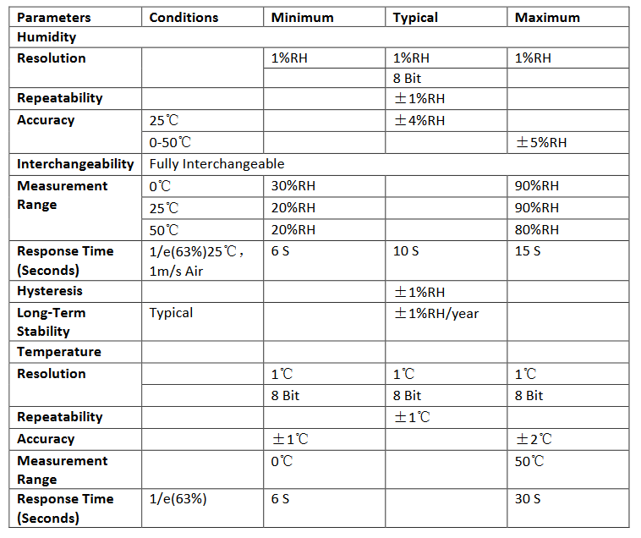

Abbildung - DHT11 Datenblatt

## **BH1750** Datenblatt[2]:

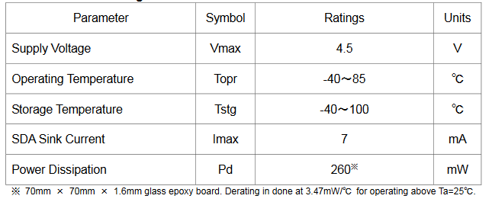Maximalwerte

Abbildung - BH1750 Datenblatt (Maximalwerte)

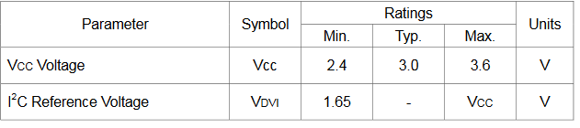Betriebsbedingungen

Abbildung - BH1750 Datenblatt (Betriebsbedingungen)

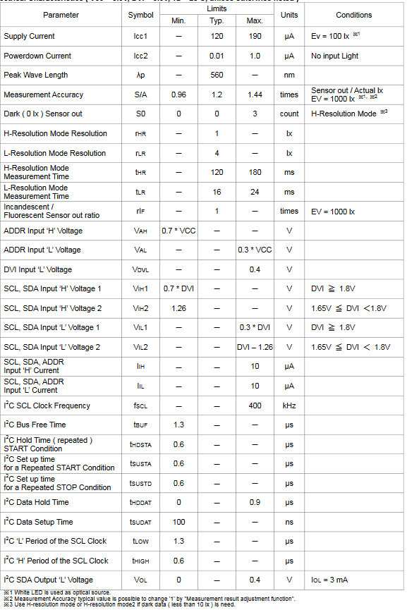elektrische Eigenschaften

Abbildung - BH1750 Datenblatt (elektrische Eigenschaften)

# Blockschaltplan

Abbildung - Blockschaltplan

Der Blockschaltplan zeigt die Wirkungen der Bauteile untereinander von der Gewächshaussteuerung.

# Struktogramme

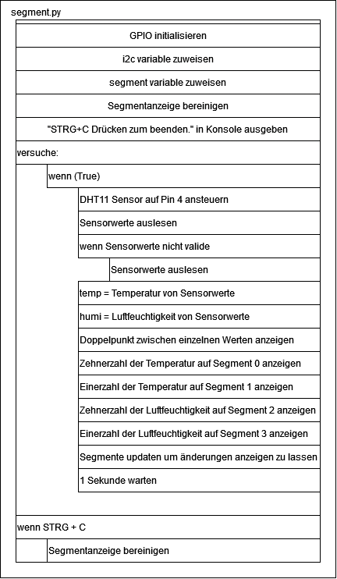Im Folgenden befindet sich das Struktogramm für die Darstellung der Temperatur- und Luftfeuchtigkeitswerte auf der Siebensegmentanzeige. Das Skript kann der Anlage 2 (Funktionalitätsprüfung) und 3 entnommen werden.

Abbildung - Struktogramm Siebensegmentanzeige

Die Werte werden in einer Schleife ausgelesen und dabei neu in die Siebensegmentanzeige „geschrieben“. Damit die Eintragung als eine Zweistellige Zahl funktioniert, muss zuerst der Temperaturwert durch 10 geteilt werden und der Einer wird in das Segment 0 geschrieben. Danach wird das Modulo des Temperaturwerts gebildet und damit das Segment 1 beschrieben.

Das Verfahren für die Anzeige der Luftfeuchtigkeit gleicht, nur wird hier Segment 2 und 3 beschrieben.

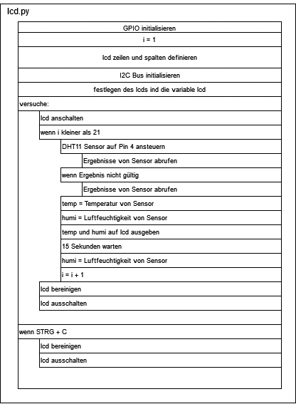Im Folgenden befindet sich das Struktogramm für die Darstellung der Temperatur- und Feuchtigkeitswerte auf dem LCD – Display.

Abbildung - Struktogramm LCD-Display

Es werden 20-mal neue Werte auf der LCD-Anzeige angezeigt. Nach dem Ende der Schleife wird die LCD-Anzeige „bereinigt“ und am Anfang der Schleife mit neuen Werten beschrieben.

# Inbetriebnahmeprotokoll

Das Inbetriebnahmeprotokoll kann der Anlage 1 entnommen werden.

# Anlagen

Anlage 1: Inbetriebnahmeprotokoll

Anlage 2: Skript *temperature.py*

Anlage 3: Skript *segment.py*

1. <https://www.mouser.com/datasheet/2/758/DHT11-Technical-Data-Sheet-Translated-Version-1143054.pdf>
2. <https://www.mouser.com/datasheet/2/348/bh1750fvi-e-186247.pdf>